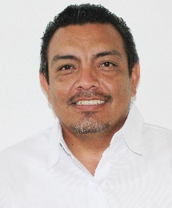
Henry Humberto Ruiz Lorenzo.
Subdirector
Obras Públicas de Codesvi.
Fecha de inicio 01/01/2016 a la fecha.

- DATOS GENERALES

Domicilio Oficial:
Calle Querétaro # 12c entre Perú y Ecuador colonia Santa Ana.

.
Teléfonos:
01 (981) 7500730
Correo Electrónico:
ruiz.henry@codesvi.gob.mx

- PREPARACIÓN ACADÉMICA

Último grado de estudios:
Lic. en Arquitectura.

- EXPERIENCIA LABORAL (últimos tres empleos)

Cargo: Director de Obras Publicas y Contraloría.
Periodo: 2006/2009
Institución: H. Ayuntamiento de Tenabo.
Campo de Experiencia: Licitación, supervisión y ejecución de Obra Pública, Revisión, Evaluación y Control de obra pública.

Cargo: Director de Planeación.
Periodo: 2009/2012
Institución: H. Ayuntamiento de Campeche.
Campo de Experiencia: Planear, Gestionar, Organizar, Dirigir, Controlar y Evaluar los recursos financieros para los programas y proyectos.

Cargo: Coordinador de Programas Federales.
Periodo: 2012/2015
Institución: Subsecretaria de Programación y Presupuesto de la Secretaria de Finanzas.
Campo de Experiencia: Coordinar, Revisar, Control, Supervisar, Autorizar, Aprobar los Recursos Financieros del Gobierno Federal, Estatal y Municipal.

